Здоровье - это твой личный ответственный выбор
Юность - время, когда ты каждый день строишь свою будущую жизнь. Благополучие твоей жизни зависит от твоего здоровья, трудоспособности, созидательной энергии, образования и культуры. Главное - это всегда ощущать свою ответственность за его сохранение и постоянно вырабатывать в себе привычки здорового образа жизни.
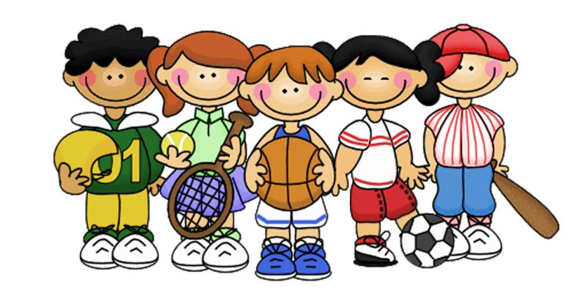

Хочешь быть здоровым и успешным?
- Будь добрым и приветливым, вырабатывай позитивный взгляд на мир. Это располагает к тебе людей и продлевает жизнь.
- Правильно питайся, выбирай полезные продукты. Это добавляет до 20 лет жизни.
- Употребляй витамины. Они прибавляют 5-7 лет жизни.
- Употребляй продукты, содержащие клетчатку, которая очищает желудочно–кишечный тракт. (Плюс 5-7 лет жизни).
- Развивай свой ум, интеллект. Доказано, что люди с высшим образованием живут дольше.
- Тренируй естественные защитные силы организма. Занимайся спортом, больше двигайся, ходи пешком, закаляйся. Это добавляет ещё 7-10 лет жизни.
Не разрушай своё здоровье и жизнь!
- Не будь злобным, угрюмым, не таи обид, избавляйся от негативного взгляда на мир. Это отталкивает людей и укорачивает жизнь.
- Помни: - неправильное, неполноценное питание делает жизнь короче.
- Недостаток движения, физических нагрузок, очень вредны.
- Откажись от курения, оно укорачивает жизнь не меньше, чем на 20 лет и делает человека больным.
- Не будь жертвой курильщиков. Пассивное курение (вдыхание табачного дыма) укорачивает жизнь до 10 лет.
- Не употребляй психоактивных веществ, разрушающих ткани мозга и весь организм (алкоголь, наркотики).
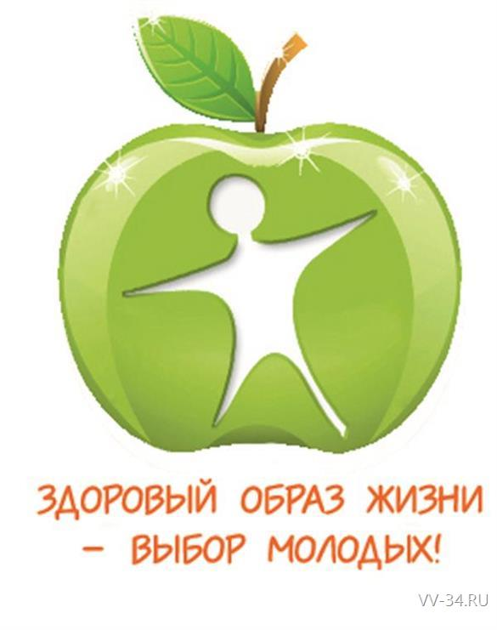

Твое здоровье - в твоих руках!

Россия- здоровая страна!

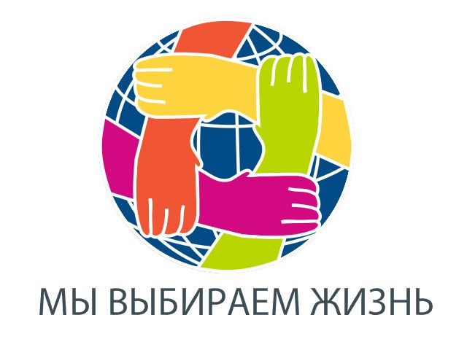

Памятка антинаркотической направленности и пропаганде здорового образа жизни

«Здоровье выпрашивают себе люди у богов; но то, что в их собственной власти сохранить его, об этом они не задумываются» Демокрит
Нам угрожает беда. Эта беда — наркомания. Еще недавно вести о ней доходили до нас только из чужих стран. Теперь она пришла к нам и распространяется по законам эпидемии: один наркоман заражает за год пятерых.
Наркомания — болезненное непреодолимое пристрастие к наркотическим средствам, вызывающим нарушение психики, галлюцинации, бред. Различия между наркоманией и токсикоманией с медицинской точки зрения нет: тяжелейшие расстройства психики, разрушение всех органов и систем человеческого организма, преждевременная смерть — вот последствия для здоровья в том и в другом случаях. Чаще всего употребление наркотических препаратов начинается в молодом возрасте, нередко к наркотикам и токсическим веществам приобщаются 10—12-летние дети.

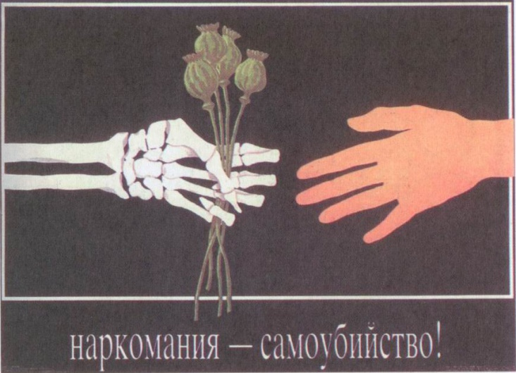
Самые распространенные
мифы о наркотиках
Миф 1. От очередного употребления наркотика всегда можно отказаться.
Факт. Отказаться можно только один раз - первый. Даже однократное потребление наркотика может привести к зависимости.
Миф 2.Наркотики дают ни с чем несравнимое ощущение удовольствия.
Факт. Ощущение кайфа не всегда возникает после первой таблетки или инъекции. Напротив, зачастую первая проба сопровождается тошнотой, рвотой, головокружением и т.д. Более того, эйфория 3-4 дозы быстро исчезает и в дальнейшем наркотики принимают, чтобы снять мучительное, болезненное ощущение -ломку.
Миф 3. Наркотики бывают «лёгкими» и «тяжёлыми». Травка - «лёгкий» наркотик, не вызывающий привыкания.
Факт. Все наркотики вызывают привыкание. Любой наркотик убивает, это только вопрос времени.
Миф 4. Наркоманами становятся только слабые и безвольные.
Факт. Зависимость от наркотиков - это заболевание, и, как и любое заболевание, оно не имеет отношения к силе воли.
Миф 5. Лучше бросать постепенно.
Факт. Проще отказаться от употребления наркотиков один раз, чем потом пытаться сделать это всю жизнь. Запомните, можно снять физическую зависимость, ломки и прочее. Но психологическую – невозможно.
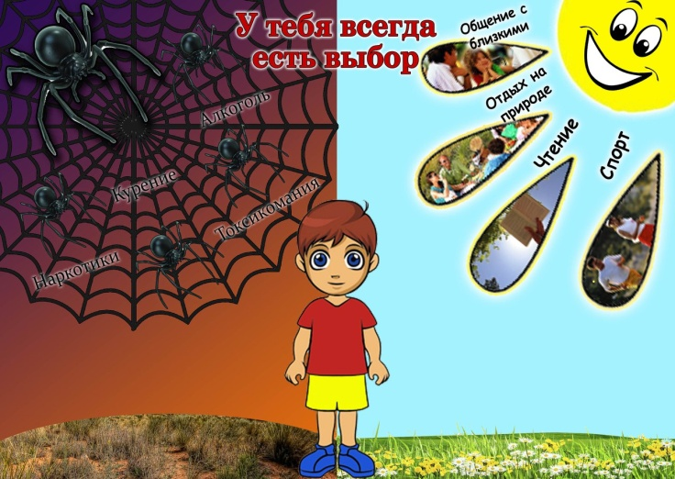

Как сказать «НЕТ!»
- Спасибо, нет. Я хочу отдавать себе отчет в том, что я делаю.
- Спасибо, нет. Я не хочу конфликтов с родителями, учителями.
- Спасибо, нет. Если выпью (приму наркотик), то потеряю власть над собой.
- Спасибо, нет. Мне не нравится вкус алкоголя (наркотика).
- Спасибо, нет. Это не в моём стиле.
- Спасибо, нет. Я за здоровый образ жизни!

